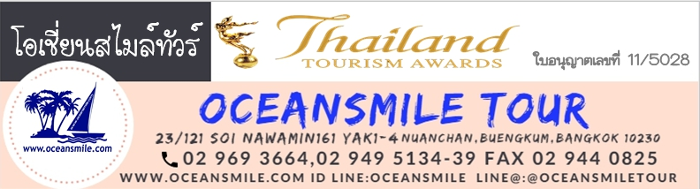

(PHK-1) ภูเก็ต เกาะเฮ ล่องเรือยอร์ช เกาะพีพี ดำน้ำดูปะการัง
ล่องอ่าวพังงา เขาตะปู เขาพิงกัน เกาะปันหยี พระธาตุไชยา
(พักโรงแรมภูเก็ต 2 คืน)

• สอบถามรายละเอียดเพิ่มเติม  • สำนักงานโทร.0-2969 3664, 0-2949 5134-39  • ID LINE : @oceansmiletour  • คุณเล็ก โทร.082-3656241 • ID Line : lekocean2  • คุณโจ้ (พรชนก) โทร.093-6468915 • ID Line : oceansmile | 

• รางวัลจากกรมการท่องเที่ยว
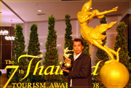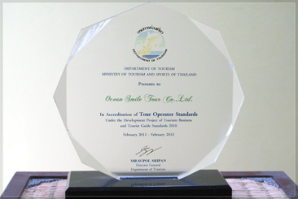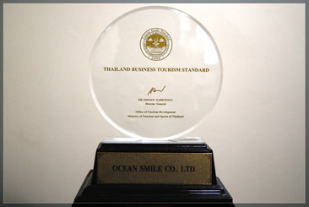

• รูปสถานที่ท่องเที่ยว
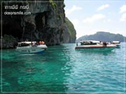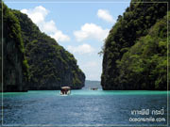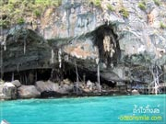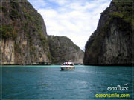
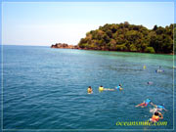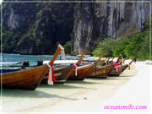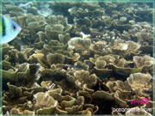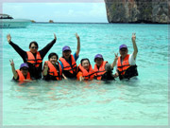
• โปรแกรมการเดินทาง
• วันเดินทาง 9 – 13 ธันวาคม 2563 (ท่านละ 6,590.-บาท)
• วันเดินทาง 30 ธันวาคม - 3 มกราคม 2564 (ท่านละ 6,990.-บาท)
• วันเดินทาง 25 กุมภาพันธ์ – 1 มีนาคม 2564 (ท่านละ 6,590.-บาท)
วันแรก : กรุงเทพฯ – พังงา
18.30 น. พร้อมกันที่ ปั้มปตท.วิภาวดี ตรงข้าม ม.หอการค้า เจ้าหน้าที่คอยต้อนรับและอำนวยความสะดวก (สำหรับกรุ๊ปเหมาหมู่คณะ ท่านสามารถกำหนดจุดขึ้นรถได้ครับ)
19.00 น. ออกเดินทางโดยรถโค้ชปรับอากาศ 2 ชั้น สู่ จ.พังงา บริการอาหารกล่องบนรถ สำหรับท่านที่อยู่ทางฝั่งพระราม 2 สามารถรอขึ้นรถได้ที่หน้าห้างโลตัส พระราม 2 เวลาประมาณ 20.00 น.
วันที่สอง : ภูเก็ต – ล่องเรือยอร์ช เกาะเฮ ดำน้ำดูปะการัง พระอาทิตย์ตก Sunset
06.30 น. อรุณสวัสดิ์ยามเช้าที่ จ.พังงา ให้ท่านทำภารกิจและบริการอาหารเช้าที่ห้องอาหารโรงแรมภูงา (มื้อที่ 1)
08.00 น นำท่านออกเดินทางสู่ จ.ภูเก็ต แวะนมัสการ พระผุด ที่ วัดพระทอง (UNSEEN) เพื่อเป็นสิริมงคล
11.30 น. บริการอาหารกลางวันที่ ร้านอาหารริมทาง@ฉลอง (มื้อที่ 2) หลังอาหารนำท่านเดินทางสู่ ท่าเรืออ่าวฉลอง
13.00 น. นำท่านลง เรือยอร์ชคาตามารัน ออกเดินทางสู่ เกาะเฮ (ใช้เวลา 30 นาที) ให้ท่านดำน้ำดูปะการังน้ำตื้น ชมฝูงปะการังและฝูงปลานานาชนิดหลากสีสัน
14.30 น. นำท่านขึ้น เกาะเฮ พักผ่อน เล่นน้ำ ถ่ายรูปกันตามอัธยาศัย (สำหรับท่านที่ชอบกีฬาทางน้ำ เช่น ดำน้ำลึก, Sea walker, Parasaiiing, Banana Boat ท่านสามารถไปเล่นกิจกรรมต่างๆได้ กิจกรรมดังกล่าวมีค่าใช้จ่ายเพิ่มเติม)
17.00 น. นำท่านขึ้นเรือ บริการอาหารและเครื่องดื่มแบบบุปเฟต์บนเรือ (มื้อที่ 3)
17.30 น. นำท่านล่องเรือชมบรรยากาศยามเย็นชมวิวทะเลสวยๆของเกาะภูเก็ต ระหว่างเดินทางกลับฝั่ง ชมพระอาทิตย์ตก Sunset
19.00 น. เดินทางกลับถึง ท่าเรืออ่าวฉลอง นำท่านเดินทางเข้าที่พัก (พักโรงแรม Vapa Hotel)
วันที่สาม : เกาะพีพีเล - อ่าวมาหยา - เกาะพีพีดอน - เกาะไข่ - ดำน้ำดูปะการัง
07.00 น. บริการอาหารเช้าที่โรงแรม (มื้อที่ 4)
08.00 น. ออกเดินทางสู่ ท่าเรือ Asia Marina มีบริการชา กาแฟ อาหารว่างที่ท่าเรือ
09.00 น. นำท่านลงเรือ Speed Boat ออกเดินทางสู่ เกาะพีพี (ใช้เวลาเดินทางประมาณ 45 นาที) ชมทัศนียภาพอันสวยงามของทะเลภูเก็ต ถึง เกาะพีพีเล ชมความสวยงามของ อ่าวมาหยา และ อ่าวโล๊ะซามะ เที่ยวชมวิวทิวทัศน์รอบเกาะพีพีเล สนุกสนานกับการเล่นน้ำที่ อ่าวปิเล๊ะ จากนั้นนำท่านดำน้ำดูปะการังและฝูงปลาหลากสีสันนานาชนิดที่ อ่าวต้นไทร
12.30 น. บริการอาหารกลางวันที่ห้องอาหารบนเกาะพีพีดอน (มื้อที่ 5) หลังอาหารพักผ่อนบนเกาะ
14.00 น. นำท่านเดินทางสู่ อ่าวลิง ให้ท่านได้ถ่ายรูปกับวิวสวยๆ จากนั้นออกเดินทางสู่ เกาะไข่นอก ให้ท่านดำน้ำดูปะการัง พักผ่อนริมหาดทราย ถ่ายรูป เล่นน้ำกันตามสบาย...นำท่านออกเดินทางกลับฝั่งภูเก็ต
16.30 น. เดินทางถึง ท่าเรือ Asia Marina นำท่านนมัสการ หลวงพ่อแช่ม ที่ วัดฉลอง เพื่อเป็นสิริมงคล
18.30 น. บริการอาหารเย็นที่ร้านอาหาร (มื้อที่ 6) หลังอาหารพักผ่อนกันตามสบาย
(จากที่พัก Vapa Hotel ท่านสามารถเดินมาเที่ยวชม เมืองเก่าภูเก็ต ถ่ายรูปกับบรรยากาศยามค่ำแสงสีภายในเมืองเก่าที่มีความสวยงามและหลากหลายศิลปะกันตามอิสระ)
วันสี่ : ล่องอ่าวพังงา เขาหมาจู ถ้ำลอด เขาตะปู เขาพิงกัน เกาะปันหยี – พระธาตุไชยา
07.00 น. บริการอาหารเช้าที่โรงแรม (มื้อที่ 7)
08.00 น. นำท่านเดินทางสู่ ท่าเรืออ่าวพังงา นำท่านลงเรือ ล่องอ่าวพังงา ชมทัศนียภาพอันสวยงามของอ่าวพังงาและปฏิมากรรมตามธรรมชาติของ เขาหมาจู เกาะนมสาว ถ้ำลอด เขาตะปู เขาพิงกัน
12.00 น. บริการอาหารกลางวันแบบซีฟู้ดที่เกาะปันหยี (มื้อที่ 8) หลังอาหารนำท่านเยี่ยมชมหมู่บ้านชาวเลที่ เกาะปันหยี และช้อปปิ้งซื้อของฝากกลับบ้านบนเกาะปันหยีกันตามอัธยาศัย จากนั้นเดินทางกลับฝั่งท่าเรือ
15.00 น. นำท่านออกเดินทางสู่ จ.สุราษฎร์ธานี เดินทางสู่ วัดพระบรมธาตุไชยา ปูชนียสถานสำคัญคู่บ้านคู่เมืองของจังหวัดสุราษฎร์ธานี เป็นสถานที่บรรจุพระบรม สารีริกธาตุของสมเด็จพระสัมมาสัมพุทธเจ้าและเป็นพุทธสถานเพียงแห่งเดียวในประเทศไทยที่ยังคงรักษาความเป็นเอกลักษณ์ของช่าง ศิลปกรรมสมัยศรีวิชัยไว้ได้สมบูรณ์
19.00 น. บริการอาหารเย็นที่ร้านอาหารพลับพลาซีฟู้ด (มื้อที่ 9) หลังอาหารออกเดินทางกลับกรุงเทพฯ
วันที่ห้า : กรุงเทพฯ
05.00 น. เดินทางถึง กรุงเทพฯ โดยสวัสดิภาพ
• อัตราค่าบริการ
วันเดินทาง | ผู้ใหญ่ | เด็ก เสริมเตียง | เด็ก ไม่มีเตียง | พักเดี่ยวเพิ่ม
9 – 13 ธันวาคม 2563 | 6,590.- | 6,590.- | 5,890 | 900.-
30 ธันวาคม -3 มกราคม | 6,990.- | 6,990.- | 6,290 | 1,000.-
• กรุ๊ปเหมาหมู่คณะ
• กรุ๊ป 8-9 ท่าน เดินทางด้วยรถตู้ ราคาท่านละ 7,500.-บาท
• กรุ๊ป 32-36 ท่าน เดินทางด้วยรถบัส ราคาท่านละ 6,400.-บาท

• ค่าบริการนี้รวม
1.ค่ารถโค้ชปรับอากาศพร้อมทีวี, เครื่องเสียง
2.ค่าที่พัก 2 คืน (พักโรงแรม 2 คืน ตามรายการระบุ)
3.ค่าอาหารทุกมื้อพร้อมอาหารว่างและเครื่องดื่ม
4.ค่าเรือนำเที่ยวพร้อมอุปกรณ์ดำน้ำดูปะการัง
5.ค่าธรรมเนียมแหล่งท่องเที่ยวต่างๆ
6.ค่าประกันอุบัติเหตุ วงเงิน 200,000.-/1,000,000.-บาท (ตามเงื่อนไขกรมธรรม์ประกันอุบัติเหตุ)
7.มัคคุเทศก์นำเที่ยวตลอดการเดินทาง
• สิ่งที่ควรนำติดตัว: กล้องถ่ายรูป, แว่นกันแดด, ครีมกันแดด, ชุดว่ายน้ำ, รองเท้ารัดส้น
• การสำรองที่นั่ง
1.แจ้งชื่อ นามสกุล, อายุ เบอร์โทรเพื่อทำประกันภัยการเดินทาง
2.วางมัดจำท่านละ 1,000.-บาทโดยผ่านบัญชี ส่วนที่เหลือชำระก่อนการเดินทาง 20 วัน
• หมายเลขบัญชี
ธนาคารกรุงไทย สาขาเดอะพรอมานาด บัญชีออมทรัพย์
ชื่อ บริษัทโอเชี่ยนสไมล์ทัวร์ จำกัด เลขที่ 985 - 8 - 46860 - 1
• การยกเลิกทัวร์
1.ยกเลิกทัวร์ ก่อนเดินทาง 20 วัน บริษัทคืนเงินให้ทั้งหมด
2.ยกเลิกทัวร์ ภายใน 10 วันก่อนการเดินทาง บริษัทฯจะเก็บค่าใช้จ่ายตามความเป็นจริงครับ

